Opracowała: Alina Pawelec
Dane kontaktowe: tel. 508107535
e-mail: alapawelec@wp.pl

Technologia gastronomiczna z towaroznawstwem
klasa II B. sz. I stopnia
data realizacji: 25.05.2020

Temat: Etapy produkcji serów twarogowych.

Zadania do wykonania:
- Przeczytaj tekst ze stron 294-295 (załącznik nr 1).
- Przerysuj do zeszytu wykresy ze stron 294 i 295.

Proszę przesłać wykonane zadania na maila. Na ich podstawie wystawię oceny.
Powodzenia!

Załącznik nr 1, strona 1:

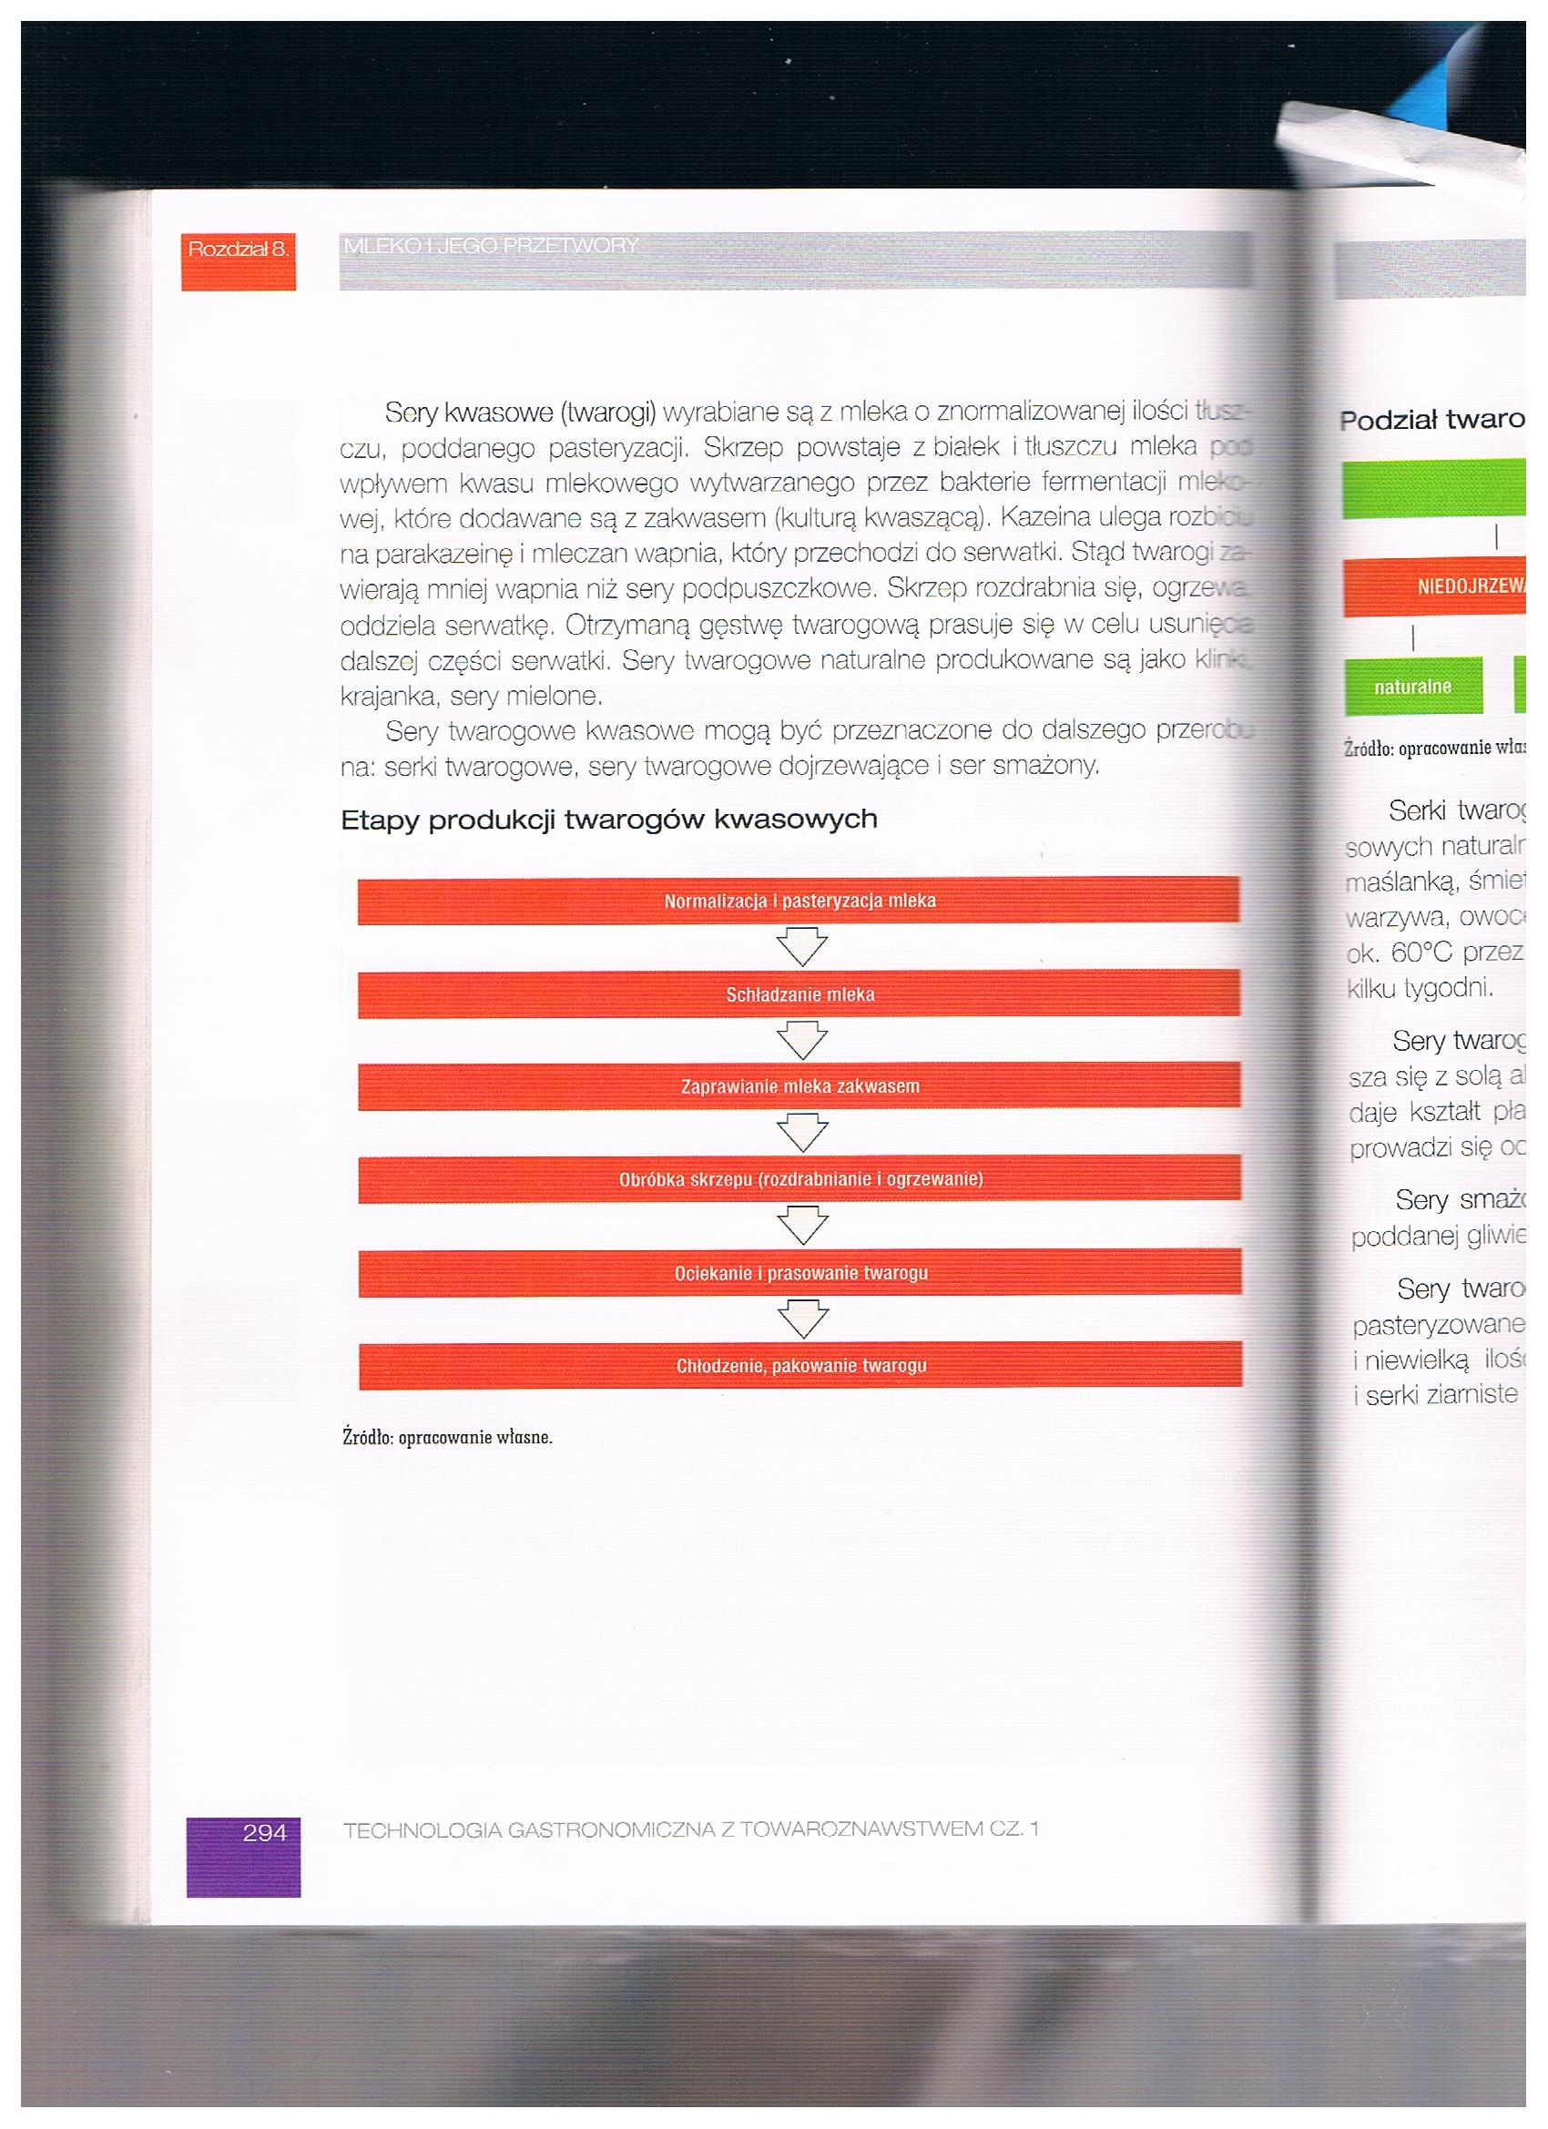

Załącznik nr 1, strona 2:

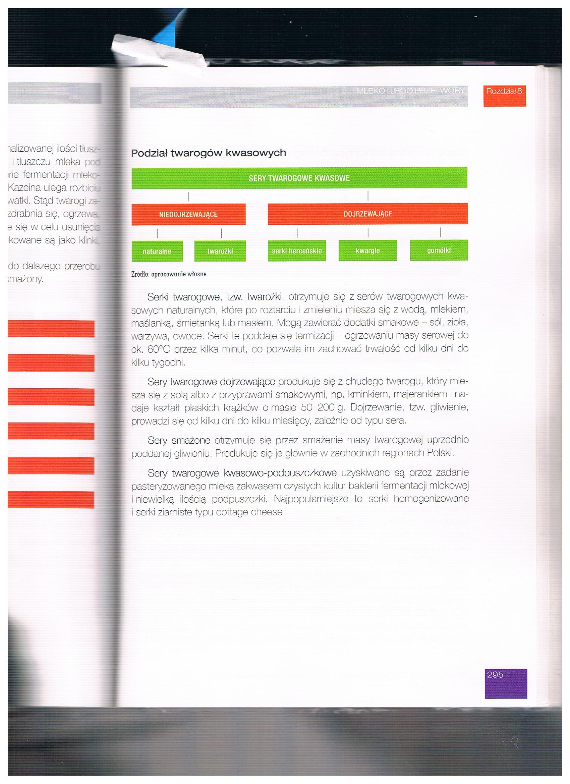

Opracowała: Alina Pawelec
Dane kontaktowe: tel. 508107535
e-mail: alapawelec@wp.pl

Technologia gastronomiczna z towaroznawstwem
klasa II B. sz. I stopnia
data realizacji: 29.05.2020

Temat: Warunki przechowywania serów.

Zadania do wykonania:
- Przeczytaj tekst ze strony 299 (załącznik nr 2).
- Opisz, w jakich warunkach przechowujemy sery.

Proszę przesłać wykonane zadania na maila. Na ich podstawie wystawię oceny.
Powodzenia!

Załącznik nr 2, strona 1:

